Описание конкурсной работы (проекта)

Название проекта: «Различия в восприятии школьниками разных лет качества жизни во время обучения».

Обоснование актуальности проекта:

За время обучения в школе мы поняли, что мы и наши друзья и знакомые чувствуют себя в школе не так хорошо как хотелось бы, что наши ощущения от школы не совпадают с рассказами родителей и бабушек и дедушек. Мы решили разобраться почему так и происходит в 2019-2021 годах провели исследование качества жизни школьников разных лет.
Разделяя позицию ГОЛИКОВА Николая Алексеевича (кандидат педагогических наук, профессор, заслуженный работник науки и образования РАЕ, директор общеобразовательного лицея ФГБОУ ВО «Тюменский индустриальный университет»), мы полагаем, что качество жизни детей представляет собой совокупность социальных показателей степени развитости жизненных сил и уровня организации жизненного пространства. В качестве индикаторов выступают: уровень социально-психологического благополучия (отношение ребёнка к себе и окружающей действительности – стратегически важным для развития его личности средам: семье, школе, классному коллективу, неформальной группе сверстников); состояние здоровья и уровень физической подготовленности; направленность активности личности; благополучие семейного положения; удовлетворённость социальным статусом среди сверстников; удовлетворённость своими учебными успехами».
Цель исследования – выявить различия в восприятии школьниками разных лет (военного и послевоенного времени, времени конца СССР и Перестройки, современного времени) качества жизни во время обучения.
Объект исследования – субъективное восприятие качества жизни во время обучения
Предмет исследования – учащиеся школ разного времени
Метод исследования – опрос
Выбока:
Пожилые люди, обучавшиеся в школе в военное и послевоенное время:
    - 60 человек: 20 мужчин, 40 женщины
    - 16 имеют среднее образование, 23 – среднее профессиональное, 21 – ученую степень
    - 8 работает по настоящее время, 52 – пенсионеры
    - 38 имеют инвалидность , 22 – здоровы по возрасту
Взрослые люди, обучавшиеся в школе во временя конца СССР и Перестройки
    - 80 человек: 30 мужчин, 50 женщин
    - 12 – среднее и среднее профессиональное образование, 59 – высшее образование, 9 – ученая степень
    - 64 – работают, 12 – домохозяйки, 4 – досрочно вышли на пенсию по разным причинам
    - 5 – инвалидность, 75 – здоровы
Дети, обучающиеся в настоящее время
    - 60 человек: 30 мальчиков, 30 девочек
    - 10 – начальная школа, 30 – средняя школа, 20 – старшая школа
    - Обучаются в разных школах г. Москвы

Результаты исследования:
Школьная среда
1. Школьное здание имеет современную архитектуру и инженерные сооружения
2. На уроках используются различные технические средства, современное оборудование
3. В школе удобная столовая, раздевалки, навигация, есть места для активного и спокойного отдыха, удобная мебель в классах
4. В школе безопасно
5. В школе всегда окажут первую медицинскую помощь
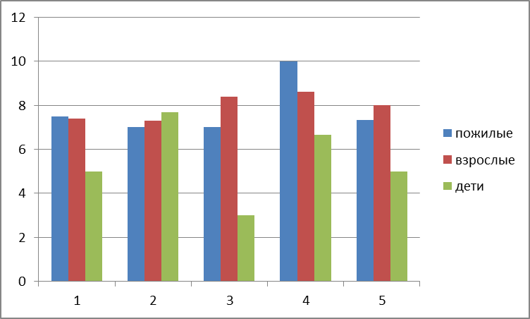
Средние баллы по показателю удовлетворенности (школа от 1 до 10): пожилые – 7,77, взрослые – 7,94, дети – 5,47
Школьные знания
- После урока тема всегда понятна, легко выполнить домашнее задание
- Всегда понятно как каждое знание может пригодиться
- Объем учебного материала хорошо и быстро усваивается
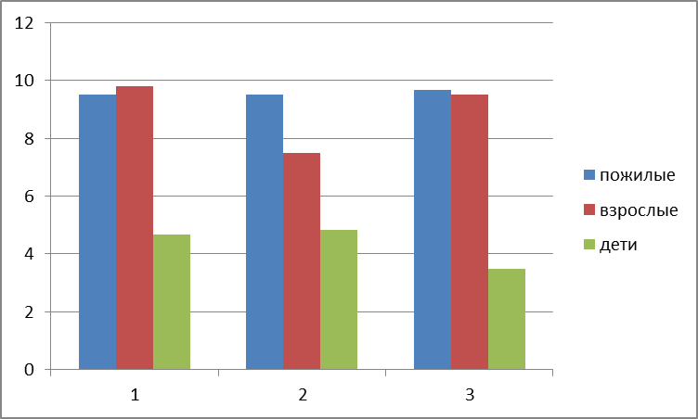
Средние баллы по показателю: пожилые – 9,56, взрослые – 8,93, дети – 4,34
Здоровьесбережение
- В школе хорошее питание
- Уроки физкультуры безопасны, соответствуют возможностям, мотивируют к занятиям физкультурой дома
- На уроках есть физкультминутки
- В школе всегда спокойно, не страшно
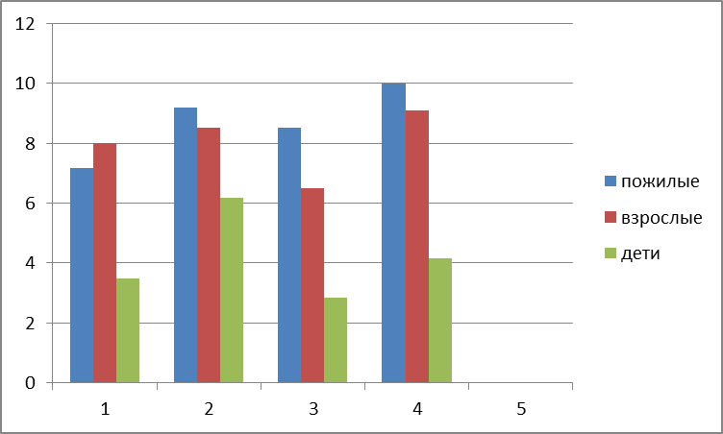
Средние баллы по показателю: пожилые – 8,71, взрослые – 8,02, дети – 4,17
Отношение учителей к ученикам
- Учителя спокойны и терпеливы, всегда с уважением относятся к ученикам
- Учителя относятся ко всем ученикам одинаково
- Уроки интересные и познавательные
- Учителя находят подход к каждому ребенку
- Учителя всегда стараются понять, что ученик знает, а не уличить в незнании
- Учителя оценивают объективно, ученикам всегда понятны их ошибки и действия для улучшения оценки
- К учителю всегда можно обратиться за помощью
- Учителя помогают детям подружиться и делать общие дела
- Инициатива детей всегда находит поддержку
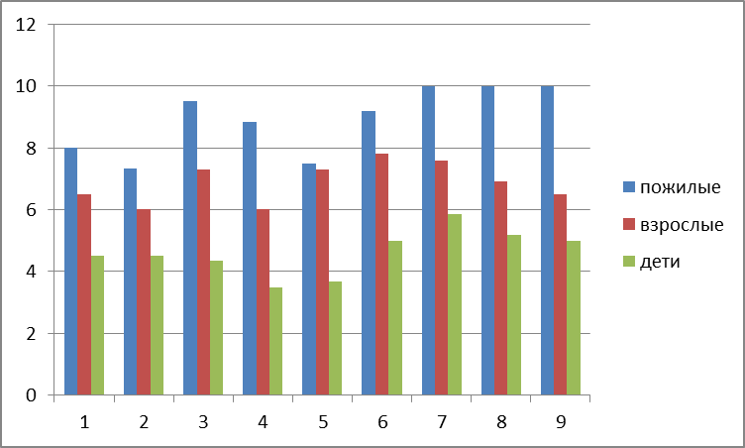
Средние баллы по показателю: пожилые – 8,93, взрослые – 6,88, дети – 4,61
Учебная нагрузка
- Расписание удобное, нагрузка распределена равномерно
- Домашние задания не превышают четверти классной работы
- Домашние задания всегда понятны и посильны, не требуют помощи
- У учеников остается достаточно времени для отдыха
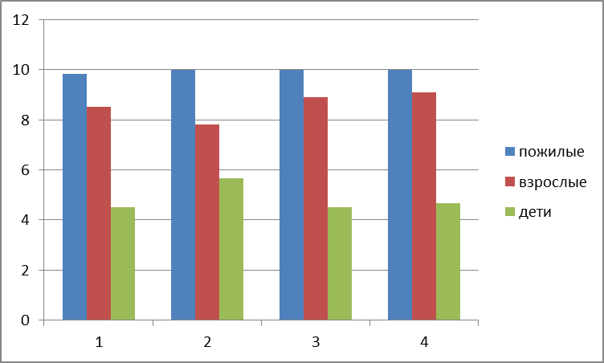
Средние баллы по показателю: пожилые – 9,96, взрослые – 8,58, дети – 4,83
Возможности для самореализации
- В школе много интересных занятий после уроков
- В школе есть время и место интересным общеклассным делам
- Школа создает условия для реализации инициатив учеников
- Ученики активно участвуют в жизни класса и школы
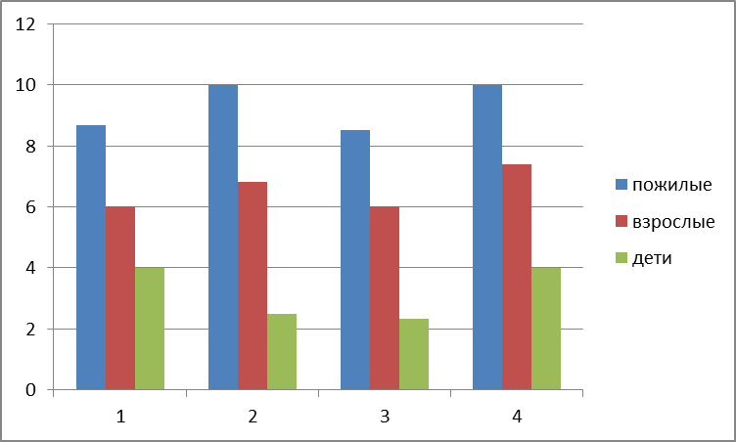
Средние баллы по показателю: пожилые – 9,29, взрослые – 6,55, дети – 3,25
Производственная и бытовая активность
- У школьников есть время и возможность помогать по дому
- Ученики участвуют в благоустройстве школы
- Школа дает возможность попробовать себя в трудовой деятельности
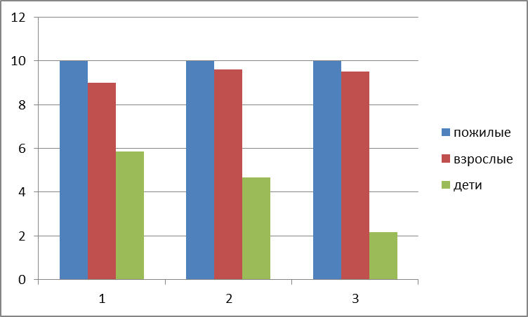
Средние баллы по показателю: пожилые – 10, взрослые – 9,37, дети – 4,23
Уровень стресса
Оценивался по стандартизированному опроснику на уровень школьной напряженности
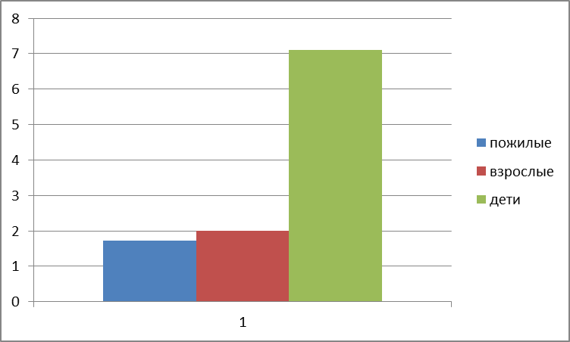
ВЫВОДЫ
Как показало наше исследование, уровень субъективного восприятия качества жизни во время обучения в школе значительно снижается от поколения к поколению. При этом необходимо учесть два фактора, которые оказывают существенное влияние на субъективное восприятие: первый – со временем плохое забывается, поэтому старшее поколение может давать более высокие оценки; второй – уровень жизни современных детей вне школы выше уровня жизни старших поколений, у современных детей широкие возможности досуга и дополнительного образования, моментальный доступ к любой информации, часто подаваемой в формате шоу и т.д., а школа существенно не изменилась за это время. Поэтому важно четко сформулировать критерии и показатели, которым должна отвечать современная школа, чтобы дети чувствовали себя комфортно в процессе получения образования.
В России на сегодняшний день созданы практически все условия для высокого качества жизни детей во время обучения в школе: комфортные школы, прекрасные учителя, огромные научно-методические наработки в области педагогики, инструменты оценки качества образования. Но дети не счастливы, дети испытывают значительные трудности. Почему так происходит? Вектор системы образования направлен на результат, а не на процесс (А качество результата всегда зависит от качества процесса. Вероятно, результат не идеальный получается, потому что все показатели настроены не на процесс). И все механизмы изменения вектора в нашей стране тоже есть. Осталось их только запустить.

